
Fecha entrega ticket*:
Agenda
Aprobación viaje por el responsable del proyecto

RESUMEN DE GASTOS DE VIAJE

DATOS DEL VIAJE
Nombre y Apellidos viajero: Simon Carrignon
NIF / Pasaporte (sólo personal no vinculado al BSC) : Y3915714R
Motivo del viaje: YSLR Winter Workshop 1
Destino: Manchester, UK
Financiación:  Proyecto (nombre): EPNET  BSC General
Día de salida: 26-01-2017 | Hora de salida: 20h25 | Día de regreso: 29-01-2017 | Hora de llegada: 18h00

RELACIÓN DE GASTOS (Se recomienda entregar en un plazo de 30 días a partir de la fecha de regreso)
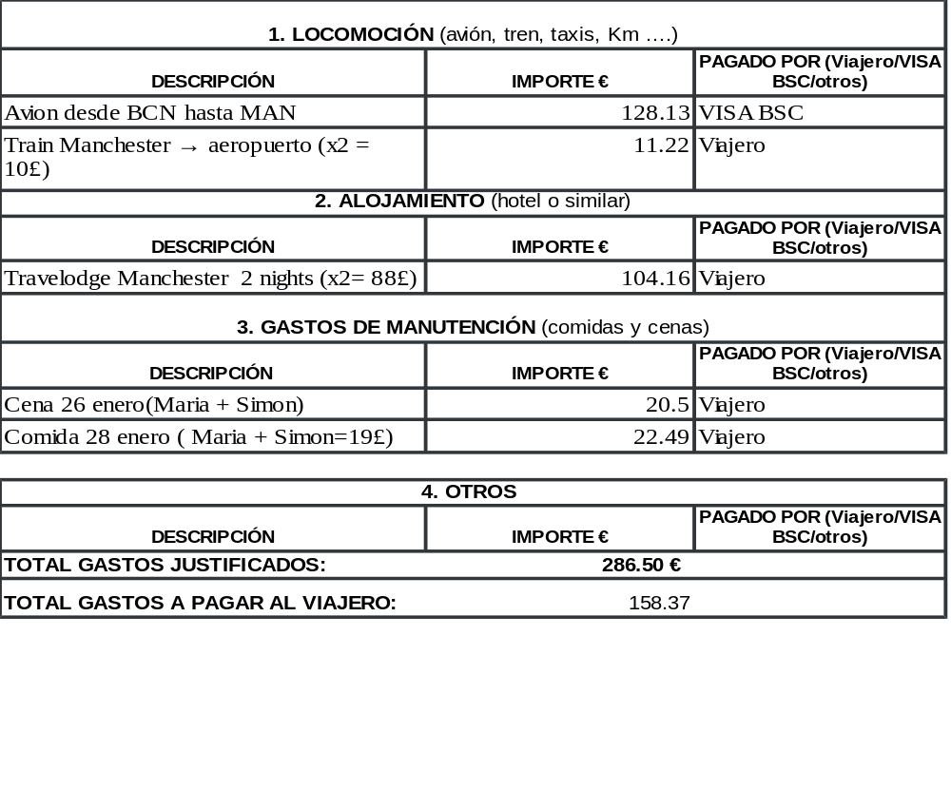
El viajero hace constar que con esta relación de gastos se han presentado la totalidad de recibos, tickets y facturas derivadas del viaje.
Firmado viajero:

